Aardrijkskunde=het beschrijven en verklaren van de inrichting van gebieden
Geografie=ander woord voor aardrijkskunde
Gebied= stuk van het aardoppervlak
Regio= stuk van het aardoppervlak
Natuurlandschap=niet door de mens veranderd
Fysische geografie=het bestuderen hoe een natuurlandschap door de natuur is gemaakt
Ingericht landschap=een landschap dat door de mens is veranderd
Sociale geografie= bestuderen hoe de mens een landschap heeft ingericht
Factor=alles dat invloed heeft op iets anders
Absolute ligging= geeft aan waar een gebied of plaats precies ligt
Relatieve ligging=de ligging van een gebied ten opzichte van andere gebieden
Fysisch milieu= de beschrijving van klimaat,landschap,relief en grond-delf stoffen
Schaalniveaus=
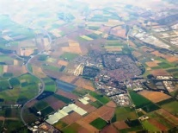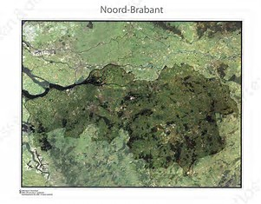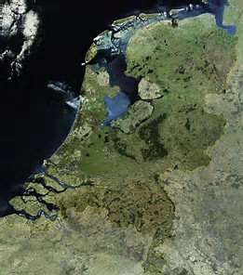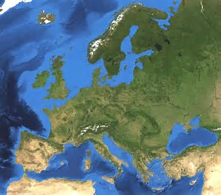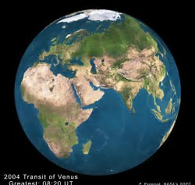
Lokale schaal regionale schaal nationale schaal continetale schaal mondiale schaal
windroos
Globe= bol waarop het aardoppervlak is weergegeven
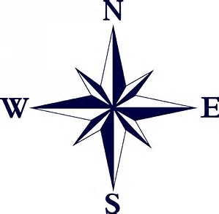
Kaartprojectie=een projectie waarop de kaart is weergegeven
Absolute afstand= afstand hemelsbreed gemeten
Relatieve afstand= afstand in tijd kosten en moeite
Kaart= tekening met een stuk van het aardoppervlak
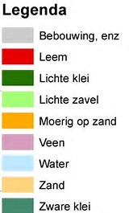
Windroos= deze staat op de kaart als het noorden niet boven is.
Kaartsymbolen= kleuren en tekens op de kaart
Legenda = hierin staan de kaartsymbolen aangegeven
Landkaarten= kaarten die een algemeen beeld geven over het aardoppervlak
Overzichtskaarten= landkaarten met een schaal vanaf 1:100000
Natuurkundige overzichtskaarten= een overzichtskaart waar met kleuren de hoogte van bergen en rivieren worden aangegeven
Staatkundige kaarten= overzichtskaart waar de lande of provincies met een kleur worden aangegeven ook kan je er wegen op zien.
Natuurkundige overzichtskaart
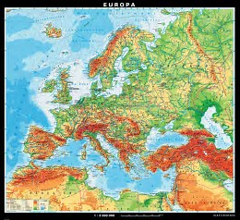
Topografische kaarten = een kaart met de schaal tot 1:50000
Navigatie kaarten = een kaart voor het volgen van een route
Absolute ligging = precieze plaats van een stad, gebied, gebouw enz.
Evenaar= rechte lijn door het midden van de aarde
Noordelijk halfrond= boven de evenaar
Zuidelijk halfrond= onder de evenaar
Staatkundige overzichtskaart
breedte graden= hierin kun je de 2 halfronden opdelen
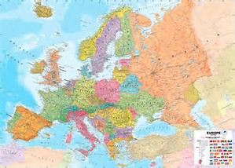
breedte cirkel= cirkel op de breedte graden
parallel = ander woord voor breedte cirkel
breedte ligging= meten hoever een plaats van de evenaar afligt
noorderbreedte= de breedte graden boven de evenaar
zuiderbreedte= de breedte graden onder de evenaar
lage breedte= dicht bij de evenaar
hoge breedte= ver van de evenaar vandaan
meridiaan= een lijn die loopt van de Noordpool tot de Zuidpool
nulmeridiaan= de meridiaan die door Greenwich loopt ook we de Greenwich lijn genoemd
geografische lengte= de afstand van een plaats tot de nulmeridiaan
oosterlengte= aan de oostkant van de nulmeridiaan
westerlengte= aan de westkant van de nulmeridiaan
tijdzone= de verschillende tijdgebieden op aarde die om de 15 graden een uur erbij of eraf heeft
diagram= getekende weergave van een verschijnsel
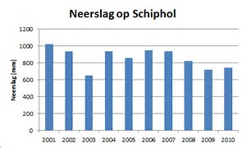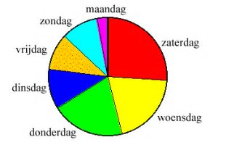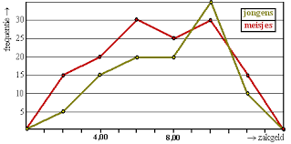
Staafdiagram cirkeldiagram lijndiagram
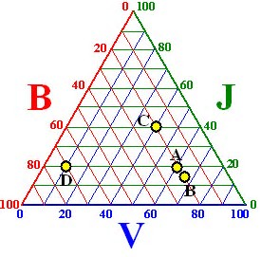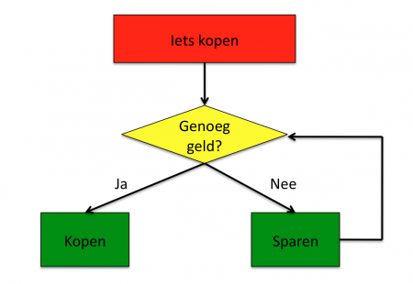
Driehoeksdiagram stroomdiagram

Weer= tempratuur neerslag en wind op een bepaald moment op een bepaalde plaats
Klimaat= het gemiddelde weer in een bepaald gebied en over een lange tijd

Temperatuurfactoren= 1: breedteligging
2:hoogte ligging
3: ligging ten opzichte van de zee
4: aanvoer van koude of warme wind of zeestromen
5: ligging van gebergten
Luchtstreken= de temperatuurzones op aarde
Tropen= plaats waar het 12 maanden per jaar warm is
Keerkringen= de breedtecirkels op 23,5 graden N.B. of Z.B.
Gematigde zone= plaats tussen de 23,5 graden en 66,5 graden het is er niet te heet en niet te koud
Subtropen= stuk van de gematigde zone wat het dichtst bij de evenaar ligt
Poolstreken= plaats waar het 12 maanden per jaar koud is
Poolcirkels= de breedte cirkels die op 66,5 graden N.B. en Z.B. liggen
Midzomer nacht= de nacht waar de zon niet onder gaat (21 juli)
Poolnacht= de hele dag donker (rond 21 december)
Hoogtegordels= loofboomgordel: 0-1000m (loofbomen groeien op plekken waar het in de zomer gemiddeld meer dan 15 graden is)
Naaldboomgordel: 1000-2000m (naaldbomen groeien op plekken war het zomers gemiddeld warmer als 10 graden dat is ook de boomgrens)
Alpenweide: 2000-2500m (hier groeien alleen nog maar gras en lage struikjes)
Rotsgordel: 2500-3500m (hier kan niks meer groeien)
Eeuwige sneeuw: 4000m+ (hier is het zo koud dat allen sneeuw daar blijft liggen)
Landwind= wind dat van het land af waait (aflandige wind)
Zeewind= wind dat van de zee naar het land toe waait (aanlandigewind)
Zeestromen= dit ontstaat als de wind boven zee langdurig boven zee waait gaat het zeewater stromen, zo kan warm water uit de tropen naar de polen vervoerd worden
Nuttige neerslag= de neerslag die ontstaat door verdamping
Stuwingsregen= regen die ontstaat door stijgende lucht tegen een gebergte.
Loefzijde= hier word de vochtige lucht omhooggestuwd
Lijzijde= valt bijna geen regen omdat de het uit de wind ligt
Regenschaduw= zo word de lijzijde ook wel genoemd
Stijgingsregen= als de lucht afkoeld ontstaan er wolken en kan het gaan regenen
Aride gebieden= andere benaming voor droge gebieden
Wind= monuculen die je kunt voelen als ze met hoge snelheid tegen je opbotsen
De schaal van beaufort= een schaal die loopt van 0 tot 12 en aangeeft hoe hard de wind is
Oorkaan= een zware tropische storm met minimaal windkracht 12
Andere namen voor oorkaan= hurricane(Amerika) cycloon (zuid Azië en Australië) of tyfoon (oost Azië)
Doorsnede oorkaan= 500 tot 1500km groot
Oog van de oorkaan: het middelste punt van een oorkaan waar het windstil is het heeft een doorsnede van 30 tot 50 km
Klimaat diagram= dit brengt de gemiddelde tempratuur de neerslag van een plaats in beeld
Maximum tempratuur= het warmste wat op die dag, week enz. mogelijk is
Minimum tempratuur= koudste wat op die dag, week enz. mogelijk is
Aardkorst= gesteente om de aarde
Exogene krachten= kracht van buitenaf de aarde
Endogene krachten= kracht vanuit de binnenkant van de aarde
Aardkern= te verdelen in 2 soorten: binnenkern en buitenkern
Aardmantel= ligt om de aardkorst heen
Convergentie stromen= zorgen voor breuken in de aardkorst
Platen= hier bestaat de aardkorst uit
Schollen= ander woord voor platen
Breuken= barsten of scheuren tussen de platen
Platentektoniek= de kennis over het bewegen van platen
Divergentie= 2 platen die uit elkaar schuiven
Mid-ocianische rug= lange bergrug onder zee die ontstaat door divergentie
Convergentie= 2 platen drijven naar elkaar toe
Subductie= een lichtere oceanische plaat schuift langzaam onder een zwaardere continentale plaat
Trog= dit ontstaat bij subductie bij het punt waar de plaat onder de andere plaat schuift en het kan tot wel 10 km diep worden
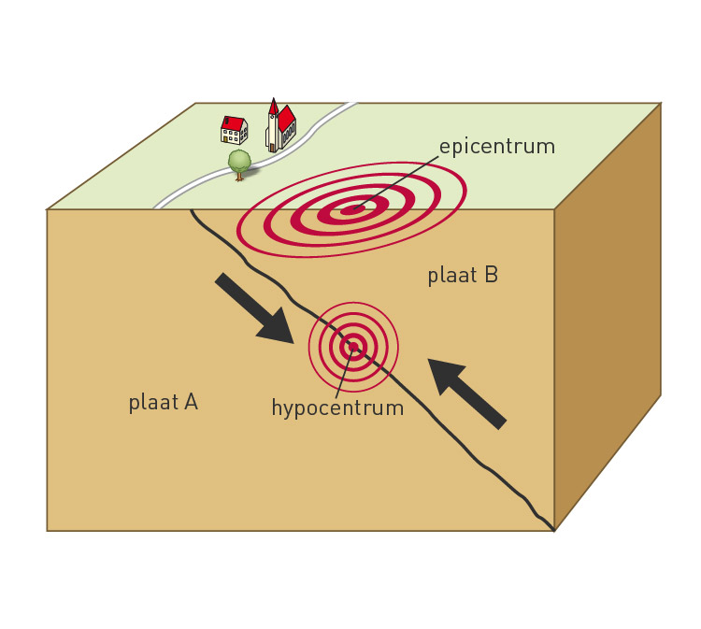
Magma= gesmolten gesteente onder de aardkorst
Lava= gesmolten gesteente buiten de aardkorst
Eruptie= ander woord voor vulkaanuitbarsting
Krater= uitstroomgat van een vulkaan
Vulkaan= ontstaat door het gesteente dat uit de krater stroomt
Aardbeving= ontstaat als platen opeens meters gaan verschuiven
Hypocentrum= hier begint de aardbeving
Epicentrum= hier word de aardbeving het zwaarst gevoeld (recht boven het hypocentrum)
Seismologen= wetenschappers die de trillingen van de aardkorst meten dat doen ze met de seismograaf
Schaal van richter= geeft aan hoe zwaar de aardbeving is, bij de lichtste trilling krijgt het het cijfer 0 als hij 10x zo zwaar is het cijfer 1 enz.
Zeebeving= aardbeving op de bodem van de zee
Tsunami= hoge vloedgolven die ontstaan door een zeebeving
Relief= hoogteverschillen in het landschap
Hooggebergte= toppen hoger dan 1500 m
Middel gebergte = toppen tussen de 500 en 1500m
Heuvelland=toppen tussen de 200 en 500m
Laagland= overal lager als 200m
Vlakte= gebied zonder relief
Laagvlakte= alles lager dan 500m
Hoogvlakte= aller hoger dan 500m (ander woord is plateu)
Tropisch regenwoud= 1: altijd warm (hele jaar boven de 18 graden)
2: er leven verschillende soorten planten (hetrogeenbos) en er leven veel verschillende soorten dieren (biodiversiteit)
3: de bomen verschillen enorm veel van lengte (etages)
4: de bomen zijn het hele jaar groen
Savanne= ligt nog wel in de tropen maar er groeien geen tropische regenwouden meer.
Steppe= er groeien alleen nog maar grassen en lage struikjes
Woestijn= daar groeit helemaal niks het is er te droog
Woestijn steppe= begroeing in de woestijn (cactussen)
Oase= plek in de woestijn waar water is
Bronoase= oase uit een ondergrondse waterbron
Rivieroase= water wat in de woestijn komt vanuit natte streken
Loofboomgordel= als het in de winter niet kouder is dan -3 graden kunnen er loofbomen groeien
Mediterrane plantengroei= er kunnen palmen, olijfbomen en vijgen groeien
Naaldboomgordel= is het in de winter kouder dan -3 graden kunnen hier geen naaldbomen groeien (ander woord is tiaga)
Gemengde bos= hier groeien loof en naaldbomen door elkaar heen
Toendra= hier groeien geen bomen en de grond is 9 maanden per jaar bevroren in de zomer groeien er grassen mossen en lage struikjes
Permafrost= het hele jaar bevroren
Landijs= dikke laag ijs dat voor eeuwig op het land blijft liggen
Zeeijs= het zeeijs glijd van het land af de zee in
Drijfijs= afgebroken stukken zeeijs die op het water drijven
Pakijs= als de zee helemaal is bevroren
Oorspronkelijke plantengroei= planten en bomen die ergens van nature groeien
Vegetatie= een ander woord voor plantengroei
Cultuur grond= grond die word gebruikt voor akkerbouw en veeteelt
Cultuurlandschap= hoe minder natuurlijke plantengroei en heel veel cultuur grond
Landschapzone= een groot gebied met dezelfde natuurlijke vegetatie
Overbeweiding= het verdwijnen van het plantendek omdat er te veel vee graast
Verwoestijning= het verspreiden van de woestijn
Staat= duidelijk begrenst en de regering is souverein
Souverein= geen enkele baas staat boven
Natuurlijke grens= grens die word bepaald door de natuur (bijv. rivier of bergen)
Kunstmatige grens= niet duidelijk aangegeven grens die soms recht is
Continentaal plat= stuk dat bij het continent hoord maar onder water ligt
Volk= groep mensen die al eeuwen lang samenleeft met dezelfde cultuur
Natie= als in 1 staat een volk woont
Natiestaat= ander woord voor natie
Cultuur= alles dat je hebt aangeleerd
Cultuurgebieden= gebieden met overeenkomsten in de cultuur
diffusie= cultuurkenmerken kunnen zich van het ene naar het andere cultuurgebied verspreiden
bevolkingsdichtheid= aantal inwoners per km2
bevolkingsspreiding= geeft aan hoe de bevolking is verspreid over een gebied
bnp= de totale productie van goederen en diensten in een jaar uitgedrukt in geld.
Bnp per inwoner= gemiddeld inkomsten van een inwoner in een land
Koopkracht= het aantal goederen en diensten wat je van je geld kunt kopen
Bbp= gaat om de productie binnen de staatsgrens
Basisbehoeften= iets dat iedereen echt nodig heeft om te leven (eten, huisvesting,onderwijs en gezondheidszorg)
Analfabetisme= het percentage mensen boven de 15 jaar dat niet kan lezen en schrijven
Artsendichtheid= het aantal artsen per 1000 inwoners
Zuigelingensterfte= het aantal babys die voor hun 1e verjaardag sterven (per duizend levendgeborenen)
Kwalitatieve honger= honger hebben omdat er te weinig voedingsstoffen in het eten zitten (ander woord is ondervoeding)
Kwantitativie honger= niet genoeg voedsel om de maag te vullen
Krottenwijk: in een krottenwijk bouwen mensen hun huizen zelf en zijn ze niet stevig genoeg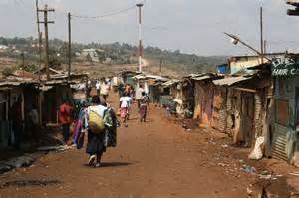
Kinderarbeid= kinderen die te zwaar werk moeten doen dat ook veel tijd in beslag neemt dat ze niet naar school kunnen.
Levensverwachting= de geschatte leeftijd van inwoners van een land
Ontwikkelingssamenwerking= de rijke landen geven de arme landen financiele hulp, tegnische hulp, voedselhulp of ze geven goederen
Noodhulp= hulp die word gegeven om ervoor te zorgen dat mensen in leven blijven
Structurele hulp= hulp om waterlijdingen aan te leggen en het opleiden van doktoren

